**SKP-**02-01

SPESIFIKASI KEBUTUHAN PERANGKAT LUNAK

Aplikasi Butik Boutique

Dipersiapkan oleh:

IbnuHamdam (1301164177)

M. Izzaulhaq Huda (1301160565)

Dianita Yustykas S (1301164349)

Fanny Risca W (1301164237)

Program Studi S1 Teknik Informatika – Fakultas Informatika

Universitas Telkom

Jalan Telekomunikasi Terusan BuahBatu, Bandung

Indonesia

|  |  |  |  |
| --- | --- | --- | --- |
| Program Studi S1 Teknik Informatika  -  FakultasInformatika | NomorDokumen | | Halaman |
| *SKPL-02-01* | |  |
| Revisi | *4* | *12 Mei 2018* |

# DaftarPerubahan

|  |  |
| --- | --- |
| Revisi | Deskripsi |
| A | Bab 1 |
| B | Deskripsi Global Perangkat lunak |
| C | Bab 3 |
| D | Flowmap |
| E |  |
| F |  |
| G |  |

|  |  |  |  |  |  |  |  |  |
| --- | --- | --- | --- | --- | --- | --- | --- | --- |
| INDEX | - | A | B | C | D | E | F | G |
| TGL |  |  |  |  |  |  |  |  |
| Ditulisoleh |  |  |  |  |  |  |  |  |
| Diperiksaoleh |  |  |  |  |  |  |  |  |
| Disetujuioleh |  |  |  |  |  |  |  |  |

# DaftarHalamanPerubahan

|  |  |  |  |
| --- | --- | --- | --- |
| Halaman | Revisi | Halaman | Revisi |
| 18 | B  B  B  C  D |  |  |

# Daftar Isi

DaftarPerubahan 2

DaftarHalamanPerubahan 3

Daftar Isi 4

DaftarGambar 5

DaftarTabel 6

Daftar Lampiran 7

1. Pendahuluan 8

1.1 TujuanPenulisanDokumen 8

1.2 LingkupMasalah 8

1.3 Definisi, Singkatan, danAkronim 8

1.4 Referensi 8

1.5 DeskripsiUmumDokumen 8

2 Deskripsi Global PerangkatLunak 9

2.1 Perspektif Produk 9

2.2 Fungsi Produk 9

2.3 Karakteristik Pengguna 9

2.4 Batasan-Batasan 10

2.5 Asumsi dan Kebergantungan 10

3 DeskripsiRinciKebutuhan 10

3.1 Kebutuhan Antarmuka Eksternal 10

3.1.1 Antarmuka pengguna 10

3.1.2 Antarmuka perangkat lunak 10

3.2 KebutuhanFungsional 11

3.2.1 Aliraninformasi 11

3.2.2 Spesifikasi proses 13

3.3 Deskripsi Data 15

3.3.1 Kamus data 15

3.4 DeskripsiKebutuhan Non Fungsional 16

3.5 AtributKualitasPerangkatLunak 17

3.5.1 Kehandalan 17

3.5.2 Keremawatan (*maintability*) 17

3.6 Batasan Perancangan 17

3.7 MatriksKeterunutan 17

Lampiran 18

Flow Map/Prosedur 18

Lampiran lain yang dianggapperlu 18

# DaftarGambar

Figure 1 Dfd level 1 9

Figure 2 Dfd level 2 pendesainan 10

Figure 3 Dfd level 2 penjahitan 10

Figure 4 Dfd level 2 pembayaran 11

# DaftarTabel

Table 1 PSPEC pengambaran Sketsa 11

Table 2 PSPEC Pendesainan 11

Table 3 PSPEC Pengecekan barang 12

Table 4 PSPEC Penjahitan 12

Table 5 PSPEC Transaksi 12

Table 6 PSPEC Pembayaran 12

Table 7 Kamus data 13

Table 8 Perfomansi 13

Table 9 Atribut sistem perangkat lunak 14

Table 10 Matriks kerunutan 15

# Daftar Lampiran

# 1. Pendahuluan

## Tujuan Penulisan Dokumen

Tujuan penulisan dokumen ini yaitu sebagai dokumentasi dari segala aktifitas yang dilakukan selama pengembangan proyek pembuatan perangkat lunak boutique. Adapun tujuan dari proyek ini adalah untuk membuka lapangan pekerjaan bagi penggangguran, menambah kreasi gaun-gaun dengan desain yang unik. Proyek ini dikatakan berhasil apabila portal yang dimaksud dapat menangani seluruh kebutuhan pengguna dan proses bisnis yang terdaftar dalam dokumen ini.

## Lingkup Masalah

* Website Butik ini digunakan sebagai sarana jual beli online untuk mempermudah proses pembelian gaun di butik bagi semua masyarakat.
* Website ini dapat memberikan informasi mengenai jumlah stok yang masih tersedia kepada pengguna.
* Pada sisi client dapat mengakses web ini menggunakan web browser seperi mozilla firefox, google crome, dll.

## Definisi, Singkatan, danAkronim

* SKPL adalah Spesifikasi Kebutuhan Perangkat Lunak, atau  dalam Bahasa Inggris-nya sering juga disebut sebagai Software Requirements Spesification (SRS), dan merupakan spesifikasi dari perangkat lunak yang  akan dikembangkan.
* SKPL- ASPD.K-xxxx adalah kode yang digunakan  untuk merepresentasikan kebutuhan (requirement) pada  Aplikasi ini, dengan ASPD merupakan kode perangkat lunak, ASPD.K adalah kode fase, dan xxxx adalah digit/nomor kebutuhan (requirement).
* UC adalah Use case, rangkaian/uraiansekelompok yang saling terkait dan membentuk system secara teratur yang dilakukan atau diawasi oleh sebuah aktor.
* CD adalah Class diagram, diagam yang digunakan untuk menampilkan beberapa kelas serta paket-paket yang ada dalam system /perangkatlunak yang sedang kita gunakan.

## Referensi

* 1. IEEE Std 830-1993, IEEE Recommended Practice for Software Requirement Specifications.

## Deskripsi Umum Dokumen

Tujuan utama dalam pembuatan website ini adalah untuk mempermudah pelanggan atau para konsumen dalam mencari gaun di butik secara online dan dapat melakukan proses jual beli online dengan berbagai opsi transaksi pembayaran agar mempermudah proses pembelian barang yang akan di pilih.

Fungsi dari website tersebut adalah mempermudah pembeli dalam memilih dan melakukan pembayaran transaksi butik online. Pengguna/pelanggan dapat melakukan registrasi terlebih dahulu sebelum melakukan pemilihan barang yang akan di beli. Pengguna dapat memilih/ melihat barang yang sudah ditampilkan dalam website tersebut. Dalam website tersebut sudah dicantumkan harga yang sudah ditetapkan. Dan proses pembelian pada proses transaksi, pelanggan akan ditawarkan berbagai opsi cara pembayaran (melakui cash atau kredit).

Kebutuhan pada perangkat lunak tersebut adalah adanya admin yang dapat melakukan input barang atau edit barang secara up to date dan berkala di saat adanya penambahan stok barang atau informasi tentang ketersediaan stok, dan juga melakukan edit apabila ada perubahan harga atau diskon pada harga barang tersebut.

# Deskripsi Global PerangkatLunak

## Perspektif Produk

BOUTIQUE adalah perangkat lunak untuk manejemen order gaun dari konsumen berupa pembelian gaun ataupun pembelian dengan desain sendiri. Penerimaan order dikembangkan dengan metode pemrograman prosedural.BOUTIQEU akan menyimpan semua data inputan user berupa data permintaan gaun yang akan langsung masuk ke database pusat dan siap diproses oleh server sebagai operator.

Perangkat lunak ini dapat dijalankan pada lingkup sistem operasi Google ® Android1 Gingerbread/Honeycomb/Ice Cream Sandwich/Jelly Bean/Kitkat.

Perangkat lunak ini hanya dapat diakses oleh pengguna menggunakan username dan password yang telah terlebih dahulu terdaftar dan terverifikasi.

## Fungsi Produk

Sebagai front office penjualan yang dilaksanakan oleh pengguna user (pembeli). Yang terkoordinasi dengan back office (Server). Program akan terintergrasi melalui sistem informasi product berupa data yang akan terupdate secara real time dan diatur oleh pihak back office.

## Karakteristik Pengguna

Pengguna perangkat lunak ini adalah seorang pembeli gaun yang menggunakan Smartphone.

Perangkat lunak ini hanya dibuat dan digunakan oleh pembeli dengan otoritas untuk menginputkan pesanan gaun ataupun pembelian pada perangkat lunak ini.

## Batasan-Batasan

Program ini hanya dipakai oleh para pembeli. Kita tekankan pada pemakaian karena hanya pesan, cek barang dan lihat barang. Dalam program ini terdapat beberapa batasan yang harus dipatuhi.Misalnya :

- Aplikasi harus terhubung dengan internet,

- Front Office hanya dapat melihat dan memesan,

- Aplikasi hanya dapat digunakan pada platform Android,

- Aplikasi hanya bisa dibuka atau dipakai oleh akun yang telah terdaftar dan terverifikasi

## Asumsi dan Kebergantungan

Asumsi

* 1. Admin memiliki otoritas penuh dalam pengelolaan data pesanan pembeli dan data gaun.
  2. Aplikasi in dibuat untuk memenuhi keinginan pembeli untuk melakukan pemesanan desain gaun secara online
  3. Aplikasi ini dikategorikan sebagai mobile store.

Kebergantungan

* + 1. System informasi ini hanya dapat diakses ketika terdapat koneksi internet
    2. Data barang akan terupdate secara real-time ketika terdapat koneksi internet
    3. Hanya pengguna yang sudah login dan terverifikasi yang dapat melakukan pemesanan

# DeskripsiRinciKebutuhan

## Kebutuhan Antarmuka Eksternal

### Antarmuka pengguna

Pembeli sebagai user dapat mengoperasikan aplikasi boutique dengan menggunakan bantuan smartphone ataupun laptop.

### Antarmuka perangkat lunak

Aplikasi boutique dapat diakses jika terhubung dengan internet dan memiliki OS android.

## Kebutuhan Fungsional

|  |  |
| --- | --- |
| **SKPL-ID** | **Keterangan** |
| SKPL-BO-01 | Melakukan proses searching / pencarian gaun |
| SKPL-BO-02 | Melakukan upload barang gaun oleh admin |
| SKPL-BO-03 | Mengelola feedback dan komplain dari pengguna |
| SKPL-BO-04 | Mengelola advertising untuk keperluan komersial web |
| SKPL-BO-05 | Mengelola gaun yang akan dirubah atau ditambah stok |
| SKPL-BO-06 | Mengelola pre-order barang dari user |

### Aliranin formasi

Aplikasi Butik Online memungkinkan Pelanggan untuk melihat informasi barang yang tersedia beserta harga barang tersebut. Pelanggan bisa mengorder barang yang tersedia, dan dapat melakukan transaksi untuk proses pembayaran. Disini Admin bertugas untuk mengupdate data barang dan memberikan data invoice pada Aplikasi Butik Online agar Pelanggan dapat mengakses informasi data yang ada di aplikasi tersebut secara up to date.

#### C:\Users\Ibnuhamdam\AppData\Local\Microsoft\Windows\INetCache\Content.Word\DFD 1.jpgDFD level 1

Figure 1 Dfd level 1

#### C:\Users\Ibnuhamdam\AppData\Local\Microsoft\Windows\INetCache\Content.Word\DFD 2 pendesainan.jpgDFD level 2 pendesainan

Figure 2 Dfd level 2 pendesainan

#### DFD level 2 Penjahitan

Figure 3 Dfd level 2 penjahitan

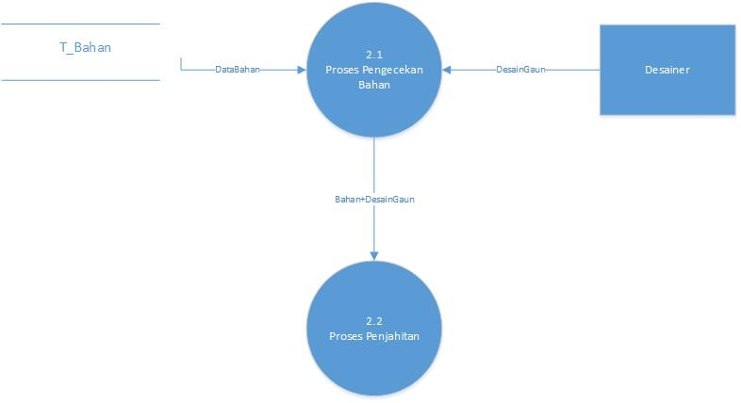

#### DFD level 2 Pembayaran

Figure 4 Dfd level 2 pembayaran

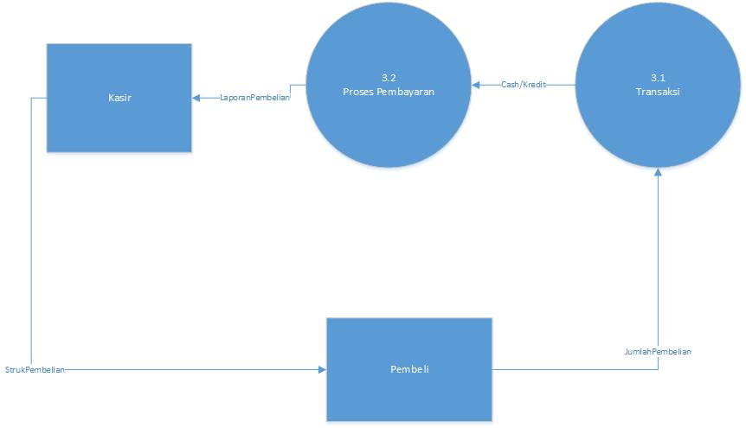

### Spesifikasi proses

#### Spesifikasi proses 1.1

Table 1 PSPEC pengambaran Sketsa

|  |
| --- |
| PSPEC 1.1 Pengambaran Sketsa  Desainer membuat sketsa baju gaun |
| Masukan : data gambaran desain |
| Keluaran : data sketsa |
| Algoritma: : if (data_gambaran_sketsa != 0) then  Data_gambaran_proses  else  data_gambaran_un-process |

#### Spesifikasi proses 1.2

Table 2 PSPEC Pendesainan

|  |
| --- |
| PSPEC 1.2 Proses Pendesainan  Desainer membuat desain gaun dari sketsa |
| Masukan : data sketsa gaun |
| Keluaran : data desain |
| Algoritma: : if (data_sketsa != 0) then  Data_sketsa_proses  else  data_sketsa_un-process |

#### Spesifikasi proses 2.1

Table 3 PSPEC Pengecekan barang

|  |
| --- |
| PSPEC 2.1 Proses Pengecekan barang  Admin melakukan check barang |
| Masukan : data bahan |
| Keluaran : data desain gaun |
| Algoritma: : if (data_bahan != 0) then  Get_informasi_data_bahan  else  un-get_informasi_data_bahan |

#### Spefikasi proses 2.2

Table 4 PSPEC Penjahitan

|  |
| --- |
| PSPEC 2.2 Proses Penjahitan  Penjahit melakukan proses menjahit |
| Masukan : data desain gaun |
| Keluaran : data Gaun |
| Algoritma: : if (data_desain_gaun != 0) then  Data_gaun_proses  else  data_gaun_un-proses |

#### Spesifikasi proses 3.1

Table 5 PSPEC Transaksi

|  |
| --- |
| PSPEC 3.1 Proses Transaksi  Admin memproses transaksi pembeli |
| Masukan : data jumlah pembelian |
| Keluaran : data transaksi |
| Algoritma: : if (data_jumlah_pembelian != 0) then  Data_transaksi_proses  else  data_transaksi_un-proses |

#### Spesifikasi proses 3.2

Table 6 PSPEC Pembayaran

|  |
| --- |
| PSPEC 3.1 Proses Pembayaran  Admin memproses pembayaran pembeli |
| Masukan : data transaksi |
| Keluaran : data laporan pembelian |
| Algoritma: : if (data_transaksi != 0) then  Data_Laporan_pembelian_proses  else  data_laporan_pembelian_un-proses |

## Deskripsi Data

### Kamus data

Table 7 Kamus data

|  |  |  |
| --- | --- | --- |
| **No.** | **Komponen** | **Keterangan** |
| 1 | Nama | Data Kain |
| Alias | data_kain |
| Deskripsi |  |
| Penggunaan | Data yang digunakan untuk menyimpan stok kain yang tersedia. |
| Informasitambahan / format | Alphanumeric |
| 2 | Nama | Data Sisa Kain |
| Alias | data_sisakain |
| Deskripsi |  |
| Penggunaan | Data yang digunakan untuk menyimpan sisa barang yang telah terjual. |
| Informasitambahan / format | Alphanumeric |
| 3 | Nama | Data T_Gudang |
| Alias | data_tgudang |
| Deskripsi |  |
| Penggunaan | Data yang digunakan untuk memberikan informasi tentang data isi di gudang. |
| Informasitambahan / format | Alphanumeric |

## DeskripsiKebutuhan Non Fungsional

#### Perfomansi

Table 8 Perfomansi

|  |  |  |
| --- | --- | --- |
| **No SKPL** | **Kebutuhan** | **Tuntutan Kebutuhan** |
| SKPL-BOUTIQUE-0001 | Availability | Internet Connection secara realtime untuk melihat informasi data barang |
| SKPL-BOUTIQUE-0002 | Reliability | Tidak pernah gagal |
| SKPL-BOUTIQUE-0003 | Ergonomy | Mudah digunakan |
| SKPL-BOUTIQUE-0004 | Memory | Penyimpanan database MySQL |
| SKPL-BOUTIQUE-0005 | Response Time | Internet Connection secara realtime untuk melihat informasi data barang terupdate |

#### Atribut Sistem Perangkat Lunak

Table 9 Atribut sistem perangkat lunak

|  |  |  |
| --- | --- | --- |
| **No SKPL** | **Kebutuhan** | **Tuntutan Kebutuhan** |
| SKPL-BOUTIQUE-0006 | *Error-Handling* | Terdapat pemberitahuan apabila pengisian tidak sesuai dengan sistem |
| SKPL-BOUTIQUE-0007 | *Keamanan* | Hanya dapat digunakan dengan akun yang telah terverifikasi |

## AtributKualitasPerangkatLunak

### Kehandalan

Program ini dibuat untuk memudahkan para customer dalam memilih gaun yang diinginkan atau dicari. Program ini memiliki kualitas barang yang baik dalam penjualan. Dan juga program ini mendukung pembelian online maupun offline.

### Keremawatan (*maintability*)

Program yang kami buat memiliki proses maintenance setiap sebulan sekali. Program kami akan selalu meng-update versi terbaru berdasarkan saran pengguna. Hanya saja jika mengalami beberapa bug maka ada layanan yang dapat secara langsung di hubungkan ke operator.

## Batasan Perancangan

Program ini digunakan untuk memberikan pelayanan terbaik kepada customernya, dan memiliki fungsi yaitu bisa melakukan pemesanan secara online maupun offline. Program ini juga dibuat untuk meminimalisir tejadinya kecurangan antara sales dan customer sendiri yang mana akan merugikan kedua belah pihak jika bila terjadi.

## Matriks Keterunutan

Table 10 Matriks kerunutan

|  |  |
| --- | --- |
| **No SKPL** | **Nama Proses** |
| SKPL-BOUTIQUE-00008 | Membuat sketsa |
| SKPL-BOUTIQUE-00009 | Pendesainan |
| SKPL-BOUTIQUE-00010 | Pengecekan barang |
| SKPL-BOUTIQUE-00011 | Penjahitan |
| SKPL-BOUTIQUE-00012 | Transaksi |
| SKPL_BOUTIQUE-00013 | Pembayaran |

## Lampiran

### Flow Map / Prosedur

|  |  |  |  |
| --- | --- | --- | --- |
| Customer | Ruang Stok Material | Manajer | Supplier |



### Lampiran lain yang dianggap perlu